

**"Медициналық қызметке лицензия беру, қайта ресімдеу, лицензияның телнұсқасын беру" мемлекеттік көрсетілетін қызмет регламентін бекіту туралы**

***Күшін жойған***

Батыс Қазақстан облысы әкімдігінің 2014 жылғы 30 қыркүйектегі № 256 қаулысы. Батыс Қазақстан облысы Әділет департаментінде 2014 жылғы 11 қарашада № 3685 болып тіркелді. Күші жойылды - Батыс Қазақстан облысы әкімдігінің 2015 жылғы 8 қыркүйектегі № 254 қаулысымен

      Ескерту. Күші жойылды - Батыс Қазақстан облысы әкімдігінің 08.09.2015 № 254 қаулысымен.  
      "Қазақстан Республикасындағы жергілікті мемлекеттік басқару және өзін-өзі басқару туралы" 2001 жылғы 23 қаңтардағы, "Мемлекеттік көрсетілетін қызметтер туралы" 2013 жылғы 15 сәуірдегі Қазақстан Республикасының Заңдарын басшылыққа ала отырып, Батыс Қазақстан облысының әкімдігі **ҚАУЛЫ ЕТЕДІ:**  
      1. Қоса беріліп отырған "Медициналық қызметке лицензия беру, қайта ресімдеу, лицензияның телнұсқасын беру" мемлекеттік көрсетілетін қызмет регламенті бекітілсін.  
      2. Батыс Қазақстан облысы әкімі аппаратының басшысы (М. Л. Тоқжанов) осы қаулының әділет органдарында мемлекеттік тіркелуін, "Әділет" ақпараттық-құқықтық жүйесінде және бұқаралық ақпарат құралдарында оның ресми жариялануын қамтамасыз етсін.  
      3. Осы қаулының орындалуын бақылау Батыс Қазақстан облысы әкімінің орынбасары Б. М. Мәкенге жүктелсін.  
      4. Осы қаулы алғашқы ресми жарияланған күнінен кейін күнтізбелік он күн өткен соң қолданысқа енгізіледі.

|  |  |
| --- | --- |
| *Облыс әкімінің* *міндетін атқарушы* | *С. Шапкенов* |

|  |  |
| --- | --- |
|  | 2014 жылғы 30 қыркүйектегі № 256 Батыс Қазақстан облысы әкімдігінің қаулысымен бекітілді |

**"Медициналық қызметке лицензия беру,қайта ресімдеу,**  
**лицензияның телнұсқасын беру"**  
**мемлекеттік көрсетілетін қызметтің регламенті**  
**1. Жалпы ережелер**

      1. "Медициналық қызметке лицензия беру, қайта ресімдеу, лицензияның телнұсқасын беру" мемлекеттік көрсетілетін қызметі (бұдан әрі – мемлекеттік көрсетілетін қызмет).  
      Мемлекеттік көрсетілетін қызмет Орал қаласы, Достық-Дружба даңғылы, 201 үй мекенжайында орналасқан "Батыс Қазақстан облысының денсаулық сақтау басқармасы" мемлекеттік мекемесімен (бұдан әрі–көрсетілетін қызметті беруші), Қазақстан Республикасы Үкіметінің 2014 жылғы 24 ақпандағы "Медициналық қызмет саласындағы мемлекеттік қызмет стандарттарын бекіту туралы" № 141 қаулысымен бекітілген мемлекеттік қызмет "Медициналық қызметке лицензия беру, қайта ресімдеу, лицензияның телнұсқасын беру" мемлекеттік қызмет стандартының негізінде көрсетіледі (бұдан әрі - Стандарт).  
      Мемлекеттік көрсетілетін қызметті алуға арналған өтініштерді қабылдау және мемлекеттік көрсетілетін қызметтің нәтижелерін беру:  
      1) көрсетілетін қызметті берушінің кеңсесі немесе www.elicense.kz "Е-лицензиялау" веб-порталы (бұдан әрі – портал);  
      2) Қазақстан Республикасы Көлік және коммуникация министрлігі Мемлекеттік көрсетілетін қызметтерді автоматтандыруды бақылау және халыққа қызмет көрсету орталықтарының қызметін үйлестіру комитетінің "Халыққа қызмет көрсету орталығы" (бұдан әрі – ХҚО) шаруашылық жүргізу құқығындағы республикалық мемлекеттік кәсіпорны;  
      3) www.e.gov.kz "электрондық үкімет" веб-порталы арқылы жүзеге асырылады.  
      2. Мемлекеттік қызметті көрсету үшін бюджетке қызметтің жекелеген түрлерімен айналысу құқығы үшін лицензиялық алым төленеді, ол "Салықтар және бюджетке төленетін басқа да міндетті төлемдер туралы (Салық Кодексі)" Қазақстан Республикасының Кодексіне сәйкес:  
      1) лицензия беру үшін – 10 айлық есептік көрсеткішті (бұдан әрі – АЕК);  
      2) лицензияны қайта ресімдеу үшін - лицензияны беру кезіндегі ставканың 10%-ын, бірақ 4 АЕК-дан артық емес;  
      3) лицензияның телнұсқасын беру үшін лицензияны беру кезіндегі ставканың 100%-ын құрайды.  
      Лицензиялық алымды төлеу екінші деңгейлі банктер және банк операцияларының жекелеген түрлерін жүзеге асыратын ұйымдар арқылы қолма-қол ақшалай және қолма-қол ақшасыз нысандарда жүзеге асырылады.  
      Мемлекеттік көрсетілетін қызметті алуға электрондық сұрату портал арқылы берілген жағдайда төлем "электрондық үкімет" төлем шлюзі (бұдан әрі – ЭҮТШ) арқылы жүзеге асырылуы мүмкін.  
      3. Мемлекеттік қызмет көрсетудің нысаны: электрондық (ішінара автоматтандырылған) және (немесе) қағаз түрінде.   
      4. Мемлекеттік қызмет көрсетудің нәтижесі – медициналық қызметке лицензия және (немесе) лицензияға қосымша, лицензияны және (немесе) лицензияға қосымшаны қайта ресімдеу, лицензияның және (немесе) лицензияға қосымшаның телнұсқасы немесе осы мемлекеттік көрсетілетін қызмет стандартының 10-тармағында көзделген жағдайларда және негіздемелер бойынша мемлекеттік қызметті көрсетуден бас тарту туралы дәлелді жауап (бұдан әрі –бас тарту туралы дәлелді жауап) болып табылады.

**2. Мемлекеттік қызмет көрсету процесінде көрсетілетін қызмет берушінің**  
**құрылымдық бөлімшелерінің (қызметкерлерінің) іс-қимыл тәртібін сипаттау**

      5. Мемлекеттік қызмет көрсету бойынша рәсімді (іс-қимылдар) бастауға мемлекеттік көрсетілетін қызмет Стандарттың 1 немесе 2-қосымшаларға сәйкес белгіленген нысандағы өтініш;  
      6. Мемлекеттік қызмет көрсету процесінің құрамына кіретін әрбір рәсімнің (іс-қимылдың) мазмұны, оның орындалу ұзақтығы:  
      1) көрсетілетін қызметті алушы көрсетілетін қызметті берушінің кеңсе қызметкеріне Стандарттың 9-тармағында көрсетілген қажетті құжаттарды (бұдан әрі - құжаттар) ұсынады;  
      2) көрсетілетін қызметті берушінің кеңсе қызметкері құжаттар тапсырылған кезеңнен бастап, қабылдау, тіркеу жұмыстарын жүргізеді және құжаттарды көрсетілетін қызметті берушінің басшысына бұрыштама қоюға жолдайды;  
      3) көрсетілетін қызметті берушінің басшысы 3 (үш) сағат ішінде құжаттармен танысып, көрсетілетін қызметті берушінің жауапты орындаушысын анықтайды және құжаттарды көрсетілетін қызметті берушінің жауапты орындаушысына жолдайды;  
      4) көрсетілетін қызметті берушінің жауапты орындаушысы келіп түскен құжаттарды қарайды, дайындайды және көрсетілетін қызметті берушінің басшысына қол қоюға жолдайды:  
      лицензияны және (немесе) лицензияға қосымшаны немесе бас тарту туралы дәлелді жауап 14 (он төрт) жұмыс күні ішінде;  
      лицензияны және (немесе) лицензияға қосымшаны қайта ресімдеу немесе бас тарту туралы дәлелді жауап 9 (тоғыз) жұмыс күні ішінде;  
      лицензияның және (немесе) лицензияға қосымшаның телнұсқасын беру 2 (екі) жұмыс күні ішінде;  
      5) көрсетілетін қызмет беруішінің басшысы 3 (үш) сағат ішінде лицензияны және (немесе) лицензияға қосымшаны, лицензияны және (немесе) лицензияға қосымшаны қайта ресімдеу, лицензияның және (немесе) лицензияға қосымшаның телнұсқасын беру немесе бас тарту туралы дәлелді жауапқа қолын қояды және көрсетілетін қызметті берушінің кеңсе қызметкеріне жолдайды;  
      6) көрсетілетін қызметті берушінің кеңсе қызметкері 15 (он бес) минут ішінде мемлекеттік қызмет көрсетудің нәтижесін тіркеуден өткізеді және көрсетілетін қызметті алушыға береді.  
      7. Келесі рәсімнің (іс-қимылдың) басталуына негіз болған мемлекеттік қызмет көрсету рәсімі (іс-қимылы) нәтижесі:  
      1) көрсетілетін қызметті алушыдан құжаттарын қабылдау және көрсетілетін қызметті берушінің басшысына жолдау;  
      2) көрсетілетін қызметті берушінің басшысының мемлекеттік қызметті беру үшін көрсетілетін қызметті берушінің жауапты орындаушысын анықтауы;  
      3) көрсетілетін қызметті берушінің жауапты орындаушысының лицензияны және (немесе) лицензияға қосымшаны, лицензияны және (немесе) лицензияға қосымшаны қайта ресімдеу, лицензияның және (немесе) лицензияға қосымшаның телнұсқасын немесе дәлелді бас тартуды дайындауы;  
      4) көрсетілетін қызметті берушінің басшысының көрсетілген мемлекеттік қызметтің нәтижесіне қол қоюы;  
      5) көрсетілетін қызметті берушінің кеңсе қызметкері мемлекеттік қызметтің нәтижесін көрсетілетін қызметті алушыға беруі.

**3. Мемлекеттік қызмет көрсету процесінде көрсетілетін қызметті берушінің**  
**құрылымдық бөлімшелерінің (қызметкерлерінің) өзара іс-қимыл тәртібін сипаттау**

      8. Мемлекеттік көрсетілетін қызмет процесіне қатысатын қызмет берушілердің, құрылымдық бөлімшелерінің (қызметкерлерінің) тізбесі:  
      1) көрсетілетін қызметті берушінің кеңсе қызметкері;  
      2) көрсетілетін қызметті берушінің басшысы;  
      3) көрсетілетін қызметті берушінің жауапты орындаушысы.  
      9. Әрбір рәсімнің (іс-қимылдың) ұзақтығын көрсете отырып, құрылымдық бөлімшелер (қызметкерлер) арасындағы рәсімдердің (іс-қимылдардың реттілігін сипаттау "Медициналық қызметке лицензия беру, қайта ресімдеу, лицензияның телнұсқасын беру" мемлекеттік көрсетілетін қызмет регламентінің (бұдан әрі - Регламент) 1-қосымшасына сәйкес блок-схемамен сүйемелденеді.

**4. Халыққа қызмет көрсету орталығымен және (немесе) өзге де көрсетілетін**  
**қызметті берушілермен өзара іс-қимыл тәртібін, сондай-ақ мемлекеттік қызмет**  
**көрсету процесінде ақпараттық жүйелерді пайдалану тәртібін сипаттау**

      10. ХҚО-ға жүгіну тәртібін сипаттау, көрсетілетін қызметті алушының өтінішін өңдеу ұзақтығы:  
      қызмет көрсетудің рұқсат етілетін ең ұзақ уақыты – 15 (он бес) минут:  
      1) 1-процесс – ХҚО қызметкерінің мемлекеттік қызметті көрсету үшін "Е лицензиялау" мемлекеттік деректер қоры ақпараттық жүйесіне (бұдан әрі – "Е лицензиялау" МДҚ АЖ) логинді және парольді енгізуі (авторизациялау процесі) (1 минут);  
      2) 2-процесс – ХҚО қызметкерінің осы Регламентте көрсетілген мемлекеттік қызметті таңдауы, экранға мемлекеттік қызметті көрсету үшін сұраныс нысаны шығаруы және ХҚО қызметкерінің көрсетілетін қызметті алушының мәліметтерін енгізуі (1 минут);  
      3) 3-процесс – электрондық үкімет шлюзі (бұдан әрі - ЭҮШ) арқылы жеке тұлғалардың мемлекеттік деректер қорына/заңды тұлғалардың мемлекеттік деректер қорына (бұдан әрі – ЖТ МДҚ/ЗТ МДҚ) сұраныс жолданады, сонымен қатар Бірыңғай нотариалдық ақпараттық жүйе (бұдан әрі-БНАЖ) (2 минут);  
      4) 1 шарт - қызметті алушы мәліметтерінің ЖТ МДҚ/ЗТ МДҚ -да және бірыңғай нотариалдық ақпарттық жүйесінде (бұдан әрі - БНАЖ) болуы тексеріледі (1 минут);  
      5) 4-процесс –көрсетілетін қызметті алушы мәліметтерінің ЖТ МДҚ/ЗТ МДҚ -да немесе БНАЖ-да болмауына байланысты мәліметтерді алу мүмкіндігінің жоқтығы туралы хабарлама қалыптастырылады(1 минут);  
      6) 5-процесс – ХҚО қызметкерінің сұрау салу нысанын құжаттардың қағаз нысанында болуы туралы белгі қою бөлігінде толтыруы және көрсетілетін қызметті алушы ұсынған құжаттарды сканерлеуі, оларды сұрау салу нысанына тіркеуі және мемлекеттік қызмет көрсетуге арналған сұрау салудың толтырылған нысанын (енгізілген деректерін) электрондық цифрлық қол қою (бұдан әрі-ЭЦҚ) арқылы бекітілуі (2 минут);  
      7) 6-процесс– ЭҮШ арқылы ХҚО қызметкерінің ЭЦҚ куәландырылған (қол қойылған) электрондық құжатты (алушының сұрау салуын) "Е лицензиялау" МДҚ АЖ-ға жолдауы (1 минут);  
      8) 7-процесс - электрондық құжатты "Е лицензиялау" МДҚ АЖ-да тіркеу (2 минут);  
      9) 2-шарт – көрсетілетін қызметті берушінің көрсетілетін қызметті алушының Стандартта көрсетілген, мемлекеттік қызмет көрсетуге негіз болатын жалғаған құжаттарының сәйкестігін тексеруі (өңдеуі) (2 минут);  
      10) 8-процесс - "Е лицензиялау" МДҚ АЖ-да көрсетілетін қызметті алушының деректерінде кемшіліктердің болуына байланысты сұрау салынған мемлекеттік қызметті көрсетуден бас тарту туралы хабарлама қалыптастырылады (1 минут);  
      11) 9-процесс - көрсетілетін қызметті алушының ХҚО қызметкері арқылы "Е лицензиялау" МДҚ АЖ-де қалыптастырылған мемлекеттік қызмет көрсету нәтижесін (электрондық лицензия) алуы (1 минут).  
      11. ХҚО арқылы мемлекеттік қызмет көрсету кезінде іске қосылатын ақпараттық жүйелердің өзара функционалдық іс-қимылдары осы регламенттің 2-қосымшасына сәйкес диаграммада келтірілген.  
      12. Мемлекеттік қызметті портал арқылы көрсету кезінде жүгіну тәртібін және көрсетілетін қызметті беруші мен көрсетілетін қызметті алушының рәсімдерінің (іс-қимылдарының) реттілігін сипаттау:  
      1) көрсетілетін қызметті алушы өзінің бизнес сәйкестендіру нөмірі (бұдан әрі – БСН) және жеке сәйкестендіру нөмірі (бұдан әрі-ЖСН) компьютерінің интернет-браузерінде сақталатын электрондық цифрлық қолтаңба (бұдан әрі-ЭЦҚ) тіркеу куәлігінің көмегімен порталда тіркелуді жүзеге асырады (порталда тіркелмеген көрсетілетін қызметті алушылар үшін жүзеге асырылады);  
      2) 1-процесс - көрсетілетін қызметті алушының компьютерінің интернет-браузерінде ЭЦҚ тіркеу куәлігін бекіту, көрсетілетін қызметті алушының электрондық мемлекеттік көрсетілетін қызметті алу үшін порталға парольды енгізу процесі (авторизациялау процесі);  
      3) 1-шарт – порталда (БСН/ЖСН) логин және пароль арқылы көрсетілген қызметті алушы туралы деректердің тіркелу ұзақтығын тексеру;  
      4) 2-процесс – көрсетілетін қызметті алушының мәліметтерінде кемшіліктердің болуына байланысты порталда авторизациялаудан бас тарту туралы хабарлама қалыптастыру;  
      5) 3-процесс – мемлекеттік көрсетілетін қызметті таңдауы, экранға электрондық қызметті көрсету үшін сұраныстың нысанын шығаруы және көрсетілетін қызметті алушының, оның құрылымы мен үлгі талаптарын ескере отырып, нысанды толтыруы (мәліметтерді енгізуі), сұраныс нысанына қажетті құжаттарды электрондық түрде бекітілуі;  
      6) 4-процесс – электрондық мемлекеттік көрсетілетін қызметке ЭҮТШ-та ақы төлеу, одан кейін бұл ақпарат "Е-лицензиялау" мемлекеттік деректер қорының ақпараттық жүйесіне (бұдан әрі - МДҚ АЖ) түседі;  
      7) 2-шарт – "Е-лицензиялау" МДБ АЖ-де электрондық мемлекеттік қызмет көрсеткені үшін төлем фактісін тексеру;  
      8) 5-процесс – "Е-лицензиялау" МДБ АЖ-да электрондық мемлекеттік қызметтерді көрсеткені үшін төлемнің болмауына байланысты сұратылып отырған электрондық мемлекеттік қызметтен бас тарту туралы хабарлама қалыптастыру;  
      9) 6-процесс – көрсетілетін қызметті алушының сұрауды куәландыру (қол қою) үшін ЭЦҚ тіркеу куәлігін таңдауы;  
      10) 3-шарт – порталда ЭЦҚ тіркеу куәлігінің қолданылу мерзімін және қайтарып алынған (күші жойылған) тіркеу куәліктерінің тізімінде жоқтығын, сондай-ақ сұраныста көрсетілген БСН және ЭЦҚ тіркеу куәлігінде көрсетілген БСН және ЖСН арасындағы бірдейлендіру мәліметтерінің сәйкестігін;  
      11) 7-процесс – көрсетілетін қызметті алушының ЭЦҚ түпнұсқалығының расталмауына байланысты сұратылып отырған электрондық мемлекеттік көрсетілетін қызметтен бас тарту туралы хабарламаны қалыптастыру;  
      12) 8-процесс – көрсетілетін қызметті алушының ЭЦҚ арқылы электрондық мемлекеттік қызмет көрсетуге сұраудың толтырылған (енгізілген деректер) нысанын куәландыру (қол қою);  
      13) 9-процесс – "Е-лицензиялау" МДБ АЖ-да электрондық құжатты (көрсетілетін қызметті алушының сұранысын) тіркеу және "Е-лицензиялау" МДБ АЖ-да сұрауды өңдеу;  
      14) 4-шарт – көрсетілетін қызметті берушінің көрсетілетін қызметті алушының біліктілік талаптарына және электрондық мемлекеттік қызметті көрсетуге арналған негіздемелерге сәйкестігін тексеруі;  
      15) 10-процесс – "Е лицензиялау" МДҚ АЖ-да көрсетілетін қызметті алушының мәліметтерінде кемшіліктердің болуына байланысты сұрау салынған электрондық мемлекеттік қызметті көрсетуден бас тарту туралы хабарлама қалыптастырылады;  
      16) 11-процесс – көрсетілетін қызметті алушының порталда қалыптастырылған электрондық мемлекеттік қызмет нәтижесін (электрондық лицензия) алуы.   
      13. Портал арқылы мемлекеттiк қызмет көрсету процесiнде ақпараттық жүйелердi пайдалану тәртiбiнің толық сипаттамасы осы регламенттiң 3-қосымшасында келтірілген.  
      14. Мемлекеттік қызмет көрсету процесінде рәсімдердің (іс-қимылдардың) реттілігін, көрсетілетін қызметті берушінің құрылымдық бөлімшелерінің (қызметкерлерінің) өзара іс-қимылдарының толық сипаттамасы осы регламенттің 4-қосымшасына сәйкес мемлекеттік қызмет көрсетудің бизнес-процестерінің анықтамалығында көрсетіледі.  
      15. Көрсетілетін қызметті берушінің және (немесе) олардың лауазымды адамдарының мемлекеттік қызмет көрсету мәселелері бойынша шешімдеріне, әрекеттеріне (әрекетсіздігіне) шағымдану тәртібі Стандарттың 3-бөліміне сәйкес жүзеге асырылады.

|  |  |
| --- | --- |
|  | "Медициналық қызметке лицензия беру, қайта ресімдеу, лицензияның телнұсқасын беру" мемлекеттік көрсетілетін қызмет регламентіне 1-қосымша |

**Әрбір рәсімнің (іс-қимылдың) ұзақтығын көрсете отырып, көрсетілетін қызметті**  
**берушінің құрылымдық бөлімшелері (қызметкерлері) арасындағылицензия**  
**және (немесе) лицензияға қосымша немесе дәлелді бас тартуды беру**  
**рәсімдерінің (іс-қимылдардың) реттілігін сипаттаудың блок-схемасы**

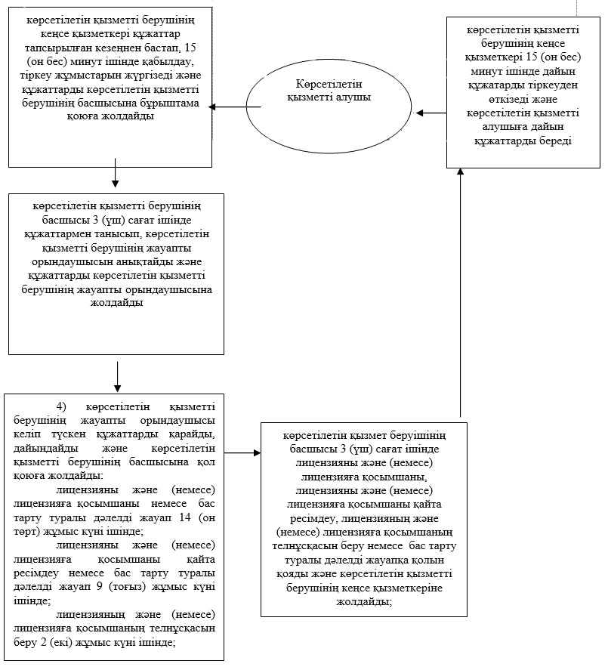

|  |  |
| --- | --- |
|  | "Медициналық қызметке лицензия беру, қайта ресімдеу, лицензияның телнұсқасын беру" мемлекеттік көрсетілетін қызмет регламентіне 2-қосымша |

**ХҚО арқылы мемлекеттік көрсетілетін қызметті көрсету кезіндегі**  
**функционалды өзара іс-қимылдың диаграммасы**

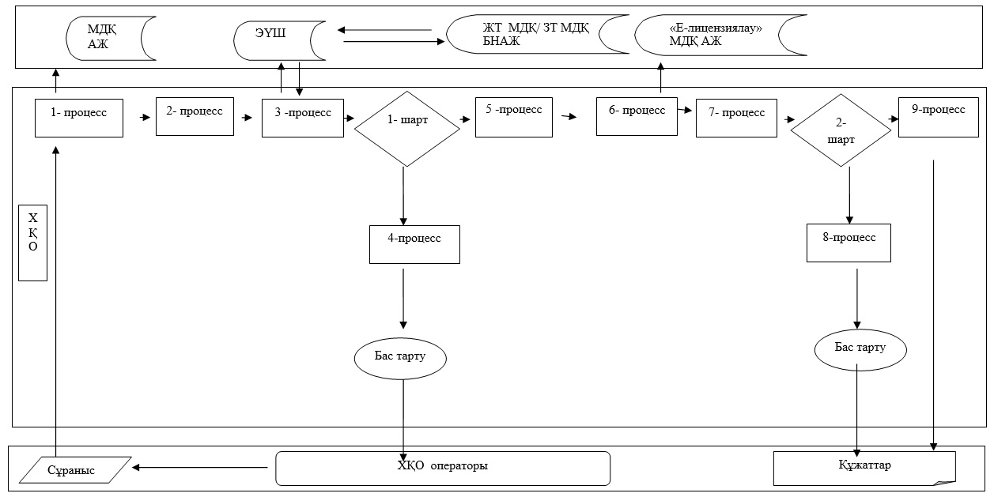

|  |  |
| --- | --- |
|  | "Медициналық қызметке лицензия беру, қайта ресімдеу, лицензияның телнұсқасын беру" мемлекеттік көрсетілетін қызмет регламентіне 3-қосымша |

**Портал арқылы мемлекеттік көрсетілетін қызметті көрсету кезіндегі**  
**функционалды өзара іс-қимылдың диаграммасы**

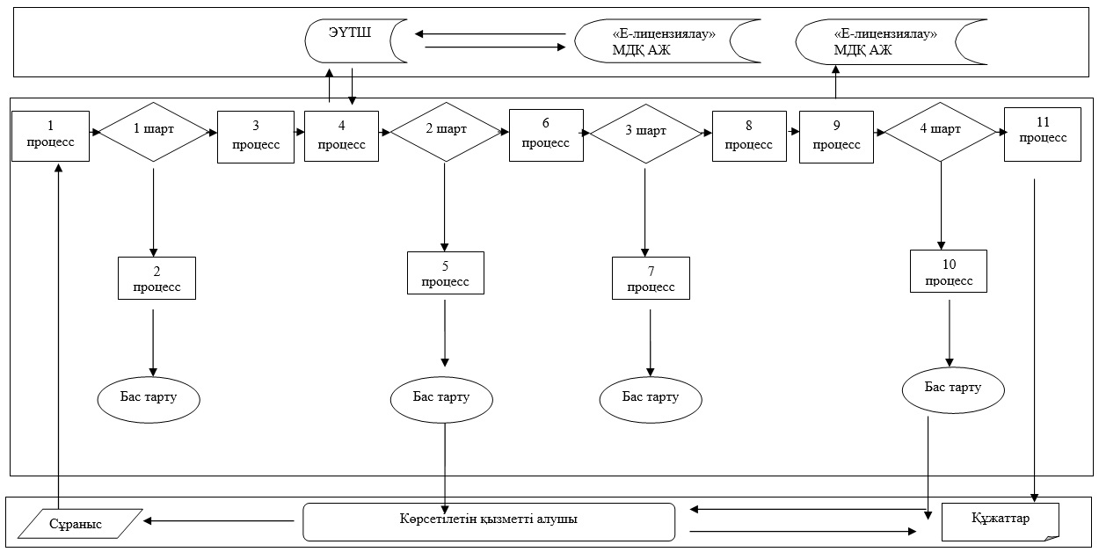

|  |  |
| --- | --- |
|  | "Медициналық қызметке лицензия беру, қайта ресімдеу, лицензияның телнұсқасын беру" мемлекеттік көрсетілетін қызмет регламентіне 4-қосымша |

**"Медициналық қызметке лицензия беру, қайта ресімдеу,**  
**лицензияның телнұсқасын беру"**  
**мемлекеттік көрсетілетін қызмет көрсетудің бизнес-процестерінің анықтамалығы**

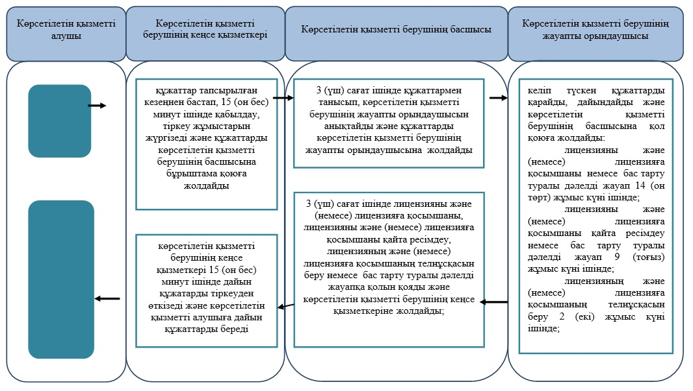

© 2012. Қазақстан Республикасы Әділет министрлігінің «Қазақстан Республикасының Заңнама және құқықтық ақпарат институты» ШЖҚ РМК